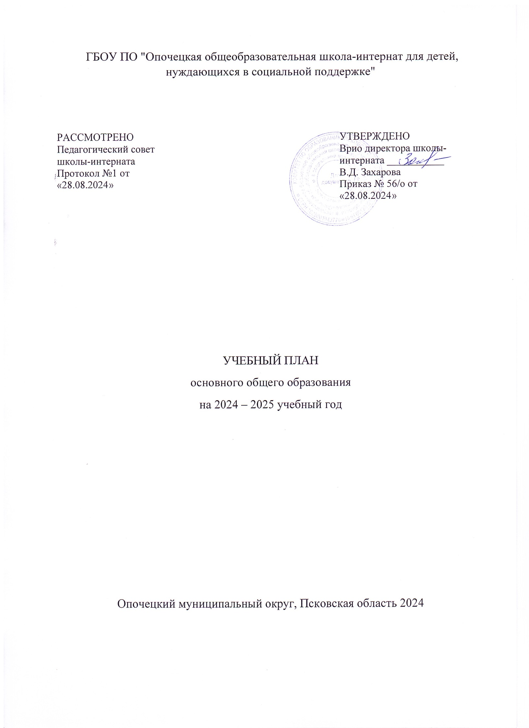ПОЯСНИТЕЛЬНАЯ ЗАПИСКА

Учебный план основного общего образования ГБОУ ПО "Опочецкая общеобразовательная школа-интернат для детей, нуждающихся в социальной поддержке" (далее - учебный план) для 5-9 классов, реализующих основную образовательную программу основного общего образования, соответствующую ФГОС ООО (приказ Министерства просвещения Российской Федерации от 31.05.2021 № 287 «Об утверждении федерального государственного образовательного стандарта основного общего образования»), фиксирует общий объём нагрузки, максимальный объём аудиторной нагрузки обучающихся, состав и структуру предметных областей, распределяет учебное время, отводимое на их освоение по классам и учебным предметам.

Учебный план является частью образовательной программы ГБОУ ПО "Опочецкая общеобразовательная школа-интернат для детей, нуждающихся в социальной поддержке", разработанной в соответствии с ФГОС основного общего образования, с учетом Федеральной образовательной программой основного общего образования, и обеспечивает выполнение санитарно-эпидемиологических требований СП 2.4.3648-20 и гигиенических нормативов и требований СанПиН 1.2.3685-21.

Учебный год в ГБОУ ПО "Опочецкая общеобразовательная школа-интернат для детей, нуждающихся в социальной поддержке" начинается 02.09.2024 и заканчивается 28.05.2025.

Продолжительность учебного года в 5-9 классах составляет 34 учебные недели.

Учебные занятия для учащихся 5-9 классов проводятся по 5-ти дневной учебной неделе.

Максимальный объем аудиторной нагрузки обучающихся в неделю составляет в 5 классе – 29 часов, в 6 классе – 30 часов, в 7 классе – 32 часа, в 8-9 классах – 33 часа. .

Учебный план состоит из двух частей — обязательной части и части, формируемой участниками образовательных отношений. Обязательная часть учебного плана определяет состав учебных предметов обязательных предметных областей.

Часть учебного плана, формируемая участниками образовательных отношений, обеспечивает реализацию индивидуальных потребностей обучающихся. Время, отводимое на данную часть учебного плана внутри максимально допустимой недельной нагрузки обучающихся, может быть использовано: на проведение учебных занятий, обеспечивающих различные интересы обучающихся

В ГБОУ ПО "Опочецкая общеобразовательная школа-интернат для детей, нуждающихся в социальной поддержке" языком обучения является русский язык.

При изучении предметов нет осуществляется деление учащихся на подгруппы.

Промежуточная аттестация – процедура, проводимая с целью оценки качества освоения обучающимися части содержания (четвертное оценивание) или всего объема учебной дисциплины за учебный год (годовое оценивание).

Промежуточная/годовая аттестация обучающихся за четверть осуществляется в соответствии с календарным учебным графиком.

Все предметы обязательной части учебного плана оцениваются по четвертям. Предметы из части, формируемой участниками образовательных отношений, являются безотметочными и оцениваются «зачет» или «незачет» по итогам четверти.

Промежуточная аттестация проходит на последней учебной неделе четверти. Формы и порядок проведения промежуточной аттестации определяются «Положением о формах, периодичности и порядке  
текущего контроля успеваемости и промежуточной аттестации обучающихся ГБОУ ПО "Опочецкая общеобразовательная школа-интернат для детей, нуждающихся в социальной поддержке".

|  |  |  |  |
| --- | --- | --- | --- |
| Класс | Учебный предмет | Содержание и форма промежуточной аттестации | Метапредметные, предметные и личностные результаты. |
| 5 | Русский язык | Итоговая контрольная работа |  |
| Литература | Итоговая контрольная работа |  |
| Иностранный язык (английский) | Тестовая контрольная работа |  |
| Математика | Контрольная работа |  |
| История России. Всеобщая история. | Тестовая контрольная работа |  |
| Информатика | Тестовая контрольная работа |  |
| География | Тестовая контрольная работа |  |
| Биология | Итоговая контрольная работа |  |
| Музыка | Творческая контрольная работа |  |
| Изобразительное искусство | Творческая работа |  |
| Труд (технология) | Тестовая контрольная работа |  |
| Физическая культура | Сдача нормативов ГТО |  |
|  | Основы безопасности и защиты Родины | Тестовая контрольная работа |  |
|  | ОДНКНР | Творческая работа |  |
| 6 | Русский язык | Итоговая контрольная работа |  |
| Литература | Итоговая контрольная работа |  |
| Иностранный язык (английский) | Тестовая контрольная работа |  |
| Математика | Контрольная работа |  |
| История России. Всеобщая история. | Тестовая контрольная работа |  |
| Обществознание | Тестовая контрольная работа |  |
| География | Тестовая контрольная работа |  |
| Биология | Контрольная работа |  |
| Музыка | Творческая контрольная работа |  |
| Изобразительное искусство | Творческая работа |  |
| Труд (технология) | Тестовая контрольная работа |  |
| Основы безопасности и защиты Родины | Тестовая контрольная работа |  |
| Физическая культура | Сдача нормативов ГТО |  |
|  | ОДНКНР | Творческая работа |  |
| 7 | Русский язык | Тестовая контрольная работа |  |
| Литература | Контрольная работа |  |
| Иностранный язык (английский) | Тестовая контрольная работа |  |
| Математика (Алгебра) | Тестовая контрольная работа |  |
| Математика (Геометрия) | Тестовая контрольная работа |  |
| Вероятность и статистика | Тестовая контрольная работа |  |
| Информатика | Тестовая контрольная работа |  |
| История России. Всеобщая история. | Тестовая контрольная работа |  |
| Обществознание | Тестовая контрольная работа |  |
| География | Тестовая контрольная работа |  |
| Биология | Итоговая контрольная работа |  |
| Физика | Итоговая контрольная работа |  |
| Музыка | Творческая контрольная работа |  |
| Изобразительное искусство | Творческая работа |  |
| Труд (технология) | Проектная работа. Презентация. |  |
| Физическая культура | Сдача нормативов ГТО |  |
|  | Основы безопасности и защиты Родины | Тестовая контрольная работа |  |
| 8 | Русский язык | Итоговая контрольная работа |  |
| Литература | Контрольная работа |  |
| Иностранный язык (английский) | Тестовая контрольная работа |  |
| Математика (алгебра) | Контрольная работа |  |
| Математика (геометрия) | Контрольная работа |  |
| Вероятность и статистика | Тестовая контрольная работа |  |
| Информатика | Тестовая контрольная работа |  |
| История России. Всеобщая история. | Тестовая контрольная работа. |  |
| Обществознание | Тестовая контрольная работа |  |
| География | Тестовая контрольная работа |  |
| Физика | Итоговая контрольная работа |  |
| Химия | Итоговая контрольная работа |  |
| Биология | Итоговая контрольная работа |  |
| Музыка | Творческая контрольная работа |  |
| Труд (технология) | Проектная работа |  |
| Основы безопасности и защиты Родины | Тестовая контрольная работа |  |
| Физическая культура | Сдача нормативов ГТО |  |
| 9 | Русский язык | Итоговая контрольная работа |  |
| Литература | Контрольная работа |  |
| Иностранный язык (английский) | Тестовая контрольная работа |  |
| Математика (алгебра) | Контрольная работа |  |
| Математика (геометрия) | Контрольная работа |  |
| Вероятность и статистика | Тестовая контрольная работа |  |
| Информатика | Тестовая контрольная работа |  |
| История России. Всеобщая история. | Тестовая контрольная работа. |  |
| Обществознание | Тестовая контрольная работа |  |
| География | Тестовая контрольная работа |  |
| Физика | Итоговая контрольная работа |  |
| Химия | Итоговая контрольная работа |  |
| Биология | Итоговая контрольная работа |  |
| Труд (технология) | Проектная работа |  |
| Основы безопасности и защиты Родины | Тестовая контрольная работа |  |
| Физическая культура | Сдача нормативов ГТО |  |

Освоение основной образовательной программ основного общего образования завершается итоговой аттестацией.

Нормативный срок освоения основной образовательной программы основного общего образования составляет 5 лет.

УЧЕБНЫЙ ПЛАН

|  |  |  |  |  |  |  |
| --- | --- | --- | --- | --- | --- | --- |
| **Предметная область** | **Учебный предмет/курс** | **Количество часов в неделю** | | | | |
| **5а** | **6а** | **7а** | **8а** | **9а** |
| **Обязательная часть** | | | | | | |
| Русский язык и литература | Русский язык | 5 | 6 | 4 | 3 | 3 |
| Литература | 3 | 3 | 2 | 2 | 3 |
| Иностранные языки | Иностранный язык | 3 | 3 | 3 | 3 | 3 |
| Математика и информатика | Математика | 5 | 5 | 0 | 0 | 0 |
| Алгебра | 0 | 0 | 3 | 3 | 3 |
| Геометрия | 0 | 0 | 2 | 2 | 2 |
| Вероятность и статистика | 0 | 0 | 1 | 1 | 1 |
| Информатика | 0 | 0 | 1 | 1 | 1 |
| Общественно-научные предметы | История | 2 | 2 | 2 | 2 | 2.5 |
| Обществознание | 0 | 1 | 1 | 1 | 1 |
| География | 1 | 1 | 2 | 2 | 2 |
| Естественно-научные предметы | Физика | 0 | 0 | 2 | 2 | 3 |
| Химия | 0 | 0 | 0 | 2 | 2 |
| Биология | 1 | 1 | 1 | 2 | 2 |
| Искусство | Изобразительное искусство | 1 | 1 | 1 | 0 | 0 |
| Музыка | 1 | 1 | 1 | 1 | 0 |
| Технология | Труд (технология) | 2 | 2 | 2 | 1 | 1 |
| Физическая культура | Физическая культура | 2 | 2 | 2 | 2 | 2 |
| Основы безопасности и защиты Родины | Основы безопасности и защиты Родины | 0 | 0 | 0 | 1 | 1 |
| Основы духовно-нравственной культуры народов России | Основы духовно-нравственной культуры народов России | 1 | 1 | 0 | 0 | 0 |
| Итого | | 27 | 29 | 30 | 31 | 32.5 |
| **Часть, формируемая участниками образовательных отношений** | | | | | | |
| **Наименование учебного курса** | |  |  |  |  |  |
| Основы безопасности и защиты Родины | | 1 | 1 | 1 | 0 | 0 |
| Музыкальная грамотность | | 1 | 0 | 1 | 0 | 0 |
| Труд в профессии | | 0 | 0 | 0 | 1 | 0 |
| Современная литература | | 0 | 0 | 0 | 1 | 0 |
| История | | 0 | 0 | 0 | 0 | 0.5 |
| Итого | | 2 | 1 | 2 | 2 | 0.5 |
| ИТОГО недельная нагрузка | | 29 | 30 | 32 | 33 | 33 |
| Количество учебных недель | | 34 | 34 | 34 | 34 | 34 |
| Всего часов в год | | 986 | 1020 | 1088 | 1122 | 1122 |

**План внеурочной деятельности (недельный)**

ГБОУ ПО "Опочецкая общеобразовательная школа-интернат для детей, нуждающихся в социальной поддержке"

|  |  |  |  |  |  |
| --- | --- | --- | --- | --- | --- |
| **Учебные курсы** | **Количество часов в неделю** | | | | |
| **5а** | **6а** | **7а** | **8а** | **9а** |
| Разговоры о важном | 1 | 1 | 1 | 1 | 1 |
| Россия - мои горизонты | 0 | 1 | 1 | 1 | 1 |
| Мини -футбол | 1 | 1 | 1 | 1 | 1 |
| Шахматы | 0.5 | 0.5 | 0.5 | 0.5 | 0 |
| Робототехника | 0 | 0 | 0 | 1 | 1 |
| ИТОГО недельная нагрузка | 2.5 | 3.5 | 3.5 | 4.5 | 4 |

|  |  |  |  |  |
| --- | --- | --- | --- | --- |
| Направления внеурочной деятельности | Формы внеурочной деятельности | Кол-во часов | Классы | Руководитель вн. д.- |
| Внеурочная деятельность, направленная на реализацию комплекса воспитательных мероприятий | Занятия духовно-нравственной направленности, занятия духовно-историческое краеведение | 1 | 5-9 | Педагоги |
| Внеурочная деятельность по развитию личности, ее способностей, удовлетворения образовательных потребностей и интересов, самореализации обучающихся, в т.ч. одаренных, через организацию социальных практик | Школьные спортивные соревнования. День здоровья. | 1 ч. | 5-9 | Педагоги |
| Внеурочная деятельность по учебным предметам | Предметные олимпиады | 1 ч. | 5-9 | Педагоги |
| Внеурочная деятельность, направленная на организацию педагогической поддержки обучающихся | Курс внеурочной деятельности «Логопедические занятия» | 2 | 5-9 | Николаева Е.П.  Барышникова Е.А. |
| Курс внеурочной деятельности «Психологические занятия» | 2 | 5-9 | Герасимова В.А.  Шахнова Е.Н. |
| Внеурочная деятельность, направленная на обеспечение благополучия обучающихся в пространстве школы | Общешкольные праздники и мероприятия | 5 | 5-9 | Педагоги |
| Классные часы, тематические беседы | 1 ч. | 5-9 | Классные руководители |
| Акции «Мы выбираем жизнь», «Мы за ЗОЖ» | 1ч | 5-9 | Педагоги |